

# Programowanie w C++ Labolatorium

Dokumentacja projektu “Notatnik”

Marek Wojdyła

Notatnik

Spis treści:

1. Opis
2. Instalacja
3. Sposób użycia
4. Preferencje do współpracy
5. Diagram przypadków użycia

Opis

Aplikacja ma umożliwiać archiwizowanie danych

System ma służyć do zapisywania notatek tworzenia listy

otwierania plików z rozszerzeniem („txt”,„php”).

Możemy także edytować nasze pliki poprzez funkcje takie jak:

formatuj tekst,ustaw czcionkę .Posiadają one szeroki

wachlarz funkcjonalności. Kolejną zadowalającą cechy

jest możliwość tworzenia nowych plików, oraz zapisu

danych w dowolnym miejscu na komputerze z rozszerzeniem

(txt, php).Wbudowana funkcjonalność zawijania tekstu ułatwia

pracę podczas pisania wielo liniowego kodu,opowiadania,wypracowania.

Dodatkową jak i ostatnia kartą programu jest możliwość z poziomu

Aplikacji przejście na stronę internetową która szczegółowo opisuje historie programu.

Instalacja

Aplikacja nie wymaga instalowania aby uruchomić program należy kliknąć dwukrotnie

w ikonę „project1.exe” po czym aplikacja zostanie wprowadzona w proces uruchamiania

i będzie gotowa do pracy.

Sposób użycia

Tworzenie nowego pliku odbywa się następująco jak na zdjęciu poniżej

Następnie wyświetla nam się okno powiadomień z wiadomością

„Czy na pewno chcesz utworzyć nowy obiekt”

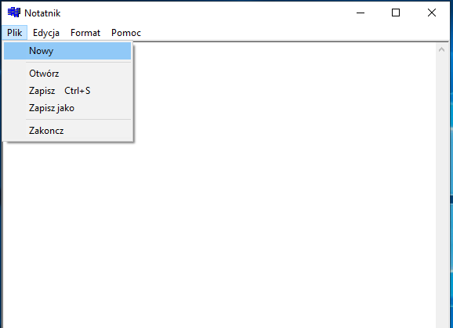

Funkcja otwierania pliku: odbywa się jak na zdjęciu

Mamy możliwość otwarcia nie tylko plików „txt” lecz także „html”,”php”

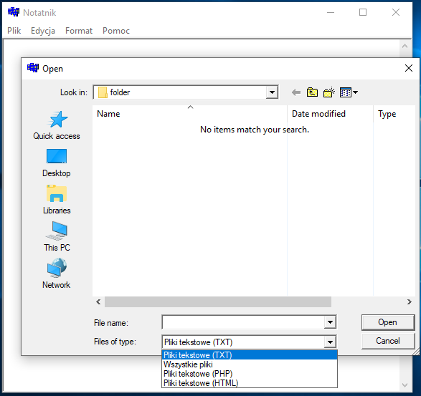

Funkcja Zapisz jako posiada rozbudowaną funkcję zapisu w trzech

Rozszerzeniach m.i.n („txt,php,html”)

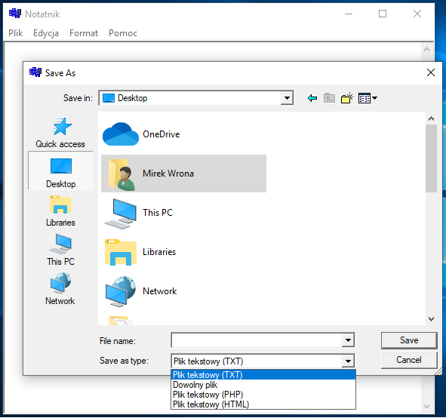

Aby ustawić funkcję zawijania tekstu lub gdy otwieramy plik w którym chcemy mieć włączoną ów funkcję postępujemy jak na zdjęciu.

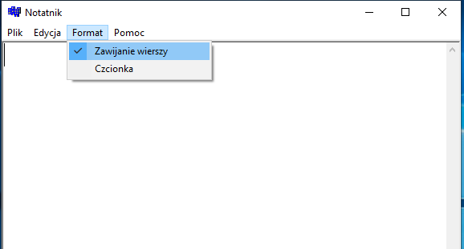

Ostatnią funkcją programu jest możliwość zmienienia :

(‘Font’, ‘Font_style’,’Size’,’Effects’,’color’,’script’)

Aby wejść w tą funkcjonalność postępujemy jak poniżej

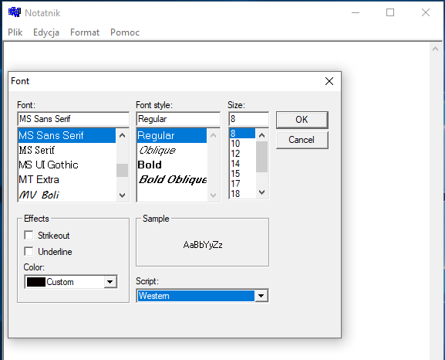

Preferencje do współpracy

[Mwojdyla0@gmail.com](mailto:Mwojdyla0@gmail.com)

Diagram przypadków użycia

